**建设项目竣工环境保护设施验收材料**

**（噪声）**

建设项目：年加工100万只纸箱、年产200吨针刺棉、30吨棉制品、年超声波压花30万米纺织面料

建设单位（盖章）：建德市中意纺织品有限公司

联系人：李千军

联系电话：13805704338

申报日期：2019年3月1日

目 录

1.建设项目竣工验收报告

2.项目主要设备批建对照清单

3.厂界周边环境示意图和噪声监测点位平面布置图

4.噪声污染防治设施照片

5.附件

5.1环评批复

5.2噪声监测报告

5.3其他

**1.建设项目竣工环境保护验收报告**

项目名称 年加工100万只纸箱、年产200吨针刺棉、30吨棉制品、年超声波压花30万米纺织面料项目

建设单位 建德市中意纺织品有限公司（盖章）

建设地点 建德市乾潭镇万龙村（工业功能区）

项目负责人 李千军

联系电话 *13805704338*

邮政编码

委托验收单位：浙江绿荫环境检测科技有限公司

二0一九年3月1日

说 明

1. 此验收报告根据《建设项目竣工环境保护验收管理办法》制定。

2. 本报告为建设单位申请建设项目竣工环境保护验收的必备材料之一，需在正式申请验收前按要求由建设单位填写。

3. 表格中填不下或仍需另加说明的内容可以另加附页补充说明。

4. 封面页建设单位需加盖公章。

**表一**

|  |  |  |  |  |  |  |  |
| --- | --- | --- | --- | --- | --- | --- | --- |
| 建设项目名称 | 年加工100万只纸箱、年产200吨针刺棉、30吨棉制品、年超声波压花30万米纺织面料建设项目 | | | | | | |
| 行业主管部门 | 建德市乾潭镇 | | | | 行业类别 | | 棉制品C177（加工纺织制造）  纸箱C2319（包装装潢及其印刷） |
| 建设项目性质（新建、改扩建、技改、迁建） | | | | | | 新建、技改 | |
| 环境影响报告表  审批机关及批准文号 | | 建德市环保局、建环审批[2017]B070号、2017.7.17  建德市环保局、建环审批[2018]B069号、2018.8.9 | | | | | |
| 初步设计审批机关  及批准文号、时间 | | / | | | | | |
| 投资总概算 130 万元 | | | | 其中环保投资 14万元 | | | |
| 实际总投资 130 万元 | | | | 其中环保投资 3.8 万元 | | | |
| 废水处理投资 0 万元 | | | | 废气处理投资 3 万元 | | | |
| 噪声处理投资 0.3 万元 | | | | 固废处置投资 0.5 万元 | | | |
| 生态、绿化投资 0 万元 | | | | 其它处理投资 0 万元 | | | |
| 环境影响报告表编制单位 | | | 杭州清雨环保工程有限公司（2017.6）  浙江联强环境工程技术有限公司（2017.7） | | | | |
| 环保设施设计单位 | | | 建德天晟化工设备有限公司 | | | | |
| 环保设施施工单位 | | | 建德天晟化工设备有限公司 | | | | |
| 环保验收监测单位 | | | 浙江绿荫环境检测科技有限公司 | | | | |
| 建设项目开工日期 | | | 2017.1 | | | | |
| 建设项目投入试运行日期 | | | 2017.6 | | | | |
| 年工作小时 | | | 2400h | | | | |

**表二**

|  |
| --- |
| 工程内容及建设规模：  建德市中意纺织品有限公司位于建德市乾潭镇黄立垟工业功能区，租用瑞得（建德）蚕丝研究发展有限公司的现有厂房，厂房面积1740m2，总投资130万元。  主要生产设备有：开松机3台、棉箱喂棉机3台、梳棉机3台、铺网成型机3台、针刺机3台、打卷机3台、超声波压花机1台、放料装置1台、印刷开槽机1台、分切压痕机1台、自动粘箱机1台、钉箱机1台。企业审批规模为年加工100万只纸箱、年产200吨针刺棉、30吨棉制品、年超声波压花30万米纺织面料。 |
| 主要产品名称及年产量（分别按设计生产能力和实际生产能力）：   |  |  |  | | --- | --- | --- | | 主要产品名称 | 设计生产能力 | 实际生产能力 | | 纸箱 | 100万只 | 98.75万只 | | 针刺棉 | 200吨 | 178.8吨 | | 棉制品 | 30吨 | 27.75吨 | | 超声波压花纺织面料 | 30万米 | 28.5万米 | |
| 主要原辅料名称及年需求量（包括水、电、煤等）：   |  |  |  |  | | --- | --- | --- | --- | | 序号 | 原辅材料名称 | 审批消耗量 | 实际消耗量 | | 1 | 优质涤纶短纤 | 201t | 179.69t | | 2 | 优质三维卷曲中空涤纶 | 31t | 28.67t | | 3 | 纺织面料 | 30万米 | 28.5万米 | | 4 | 瓦楞纸板 | 100万张 | 98.75万张 | | 5 | 水性油墨 | 0.6t | 0.59t | | 6 | 白乳胶 | 1.2t | 1.18t | | 7 | 钉子 | 12箱 | 11.8箱 | |

**表三**

|  |
| --- |
| 主要生产工艺及污染物（噪声）产出流程图：  针刺  针刺棉工艺流程  棉制品    超声波压花棉制品工艺流程    超声波压花工艺流程  废包装材料  油墨、橡皮版  印刷废气、噪声、废包装桶  瓦楞纸板  开槽印刷  粘箱  装订  包装  成品    加工纸箱工艺流程 |

**表四**

|  |
| --- |
| 噪声污染物处理流程图：  开松机、喂棉机、超声波压花机、印刷开槽机、分切压痕机、钉箱机、打卷机等设备  持续改进  监测及反馈  选用了低噪声、低能耗、低污染的环保设备；产噪设备设置于室内或封闭的机箱内，隔绝噪声；厂区周围增加绿化带减小影响 |

**表五**

|  |  |  |  |  |  |  |  |  |  |
| --- | --- | --- | --- | --- | --- | --- | --- | --- | --- |
| 噪 声 | | | | | | | | | |
| 产生噪声装置 | | | | | 治理措施 | | | 投资（万元） | |
| 开松机、喂棉机、超声波压花机、印刷开槽机、分切压痕机、钉箱机、打卷机等设备 | | | | | （1）企业已选用了低噪声设备，降低了噪声源。（2）生产设备均安置在车间内，生产时关闭门窗。（3）工作人员都严格按照操作规程使用各类机械设备，设备均处于良好的运转状态。（4）已对厂区进行了合理的绿化，减少了厂界噪声值。） | | | 0.3 | |
| 厂 界  噪 声  监测点  编 号 | | 监 测  结 果  [dB(A)] | | 扣除背景  干扰噪声  [dB(A)] | 厂 界  噪 声  排 放  标 准  [dB(A)] | 主要敏感目 标  监 测 点  编 号 | 该 点  距厂界  距 离  （米） | 监 测  结 果  [dB(A)] | 环 境  噪 声  标 准  [dB(A)] |
| 1昼间 | 1夜间 |
| 2019-02-19 | 1# | 53.6 |  |  | 《工业企业厂界环境噪声排放标准》（GB 12348-2008）中3类标准 |  |  |  |  |
| 2# | 52.3 |  |  |  |  |  |
| 3# | 50.6 |  |  |  |  |  |
| 4# | 55.2 |  |  |  |  |  |
| 2019-02-20 | 1# | 55.3 |  |  |  |  |  |
| 2# | 56.7 |  |  |  |  |  |
| 3# | 57.5 |  |  |  |  |  |
| 4# | 53.5 |  |  |  |  |  |

注：厂界噪声为厂界外一米处的噪声测试结果（可附监测布点图），如厂界外附近有环境敏感目标，则应测试。

**2.项目主要设备批建对照清单**

建设单位： (盖 章)

|  |  |  |  |  |  |  |
| --- | --- | --- | --- | --- | --- | --- |
| 序号 | 设备名称 | 规格型号 | 单位 | 审批数 | 建成数 | 备注 |
| 1 | 开松机 |  | 台 | 1 | 1 | 与环评一致 |
| 2 | 棉箱喂棉机 |  | 台 | 1 | 1 | 与环评一致 |
| 3 | 梳棉机 |  | 台 | 1 | 1 | 与环评一致 |
| 4 | 铺网成型机 |  | 台 | 1 | 1 | 与环评一致 |
| 5 | 针刺机 |  | 台 | 1 | 1 | 与环评一致 |
| 6 | 打卷机 |  | 台 | 1 | 1 | 与环评一致 |
| 7 | 开松机 |  | 台 | 2 | 2 | 与环评一致 |
| 8 | 棉箱喂棉机 |  | 台 | 2 | 2 | 与环评一致 |
| 9 | 梳棉机 |  | 台 | 2 | 2 | 与环评一致 |
| 10 | 铺网成型机 |  | 台 | 2 | 2 | 与环评一致 |
| 11 | 打卷机 |  | 台 | 1 | 1 | 与环评一致 |
| 12 | 超声波压花机 |  | 台 | 1 | 1 | 与环评一致 |
| 13 | 打卷机 |  | 台 | 1 | 1 | 与环评一致 |
| 14 | 放料装置 |  | 台 | 1 | 1 | 与环评一致 |
| 15 | 印刷开槽机 |  | 台 | 2 | 1 | 少一台（已买，未拉到厂区） |
| 16 | 分切压痕机 |  | 台 | 1 | 1 | 与环评一致 |
| 17 | 自动粘箱机 |  | 台 |  | 1 | 环评漏写 |
| 18 | 钉箱机 |  | 台 | 1 | 1 | 与环评一致 |

3.厂界周边环境示意图和噪声监测点位平面布置图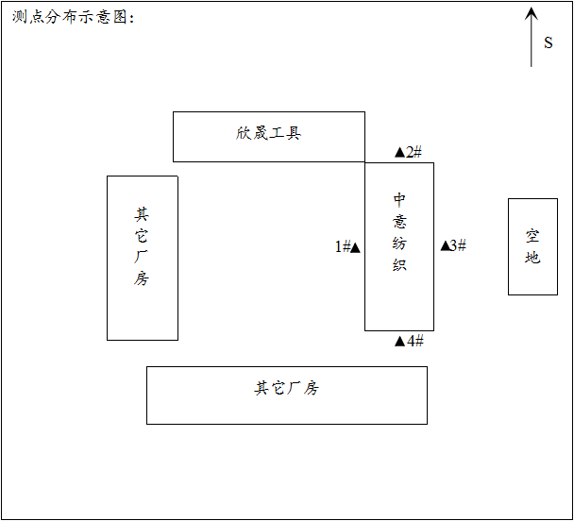

4.噪声污染防治设施照片

5.附件

5.1.环评批复

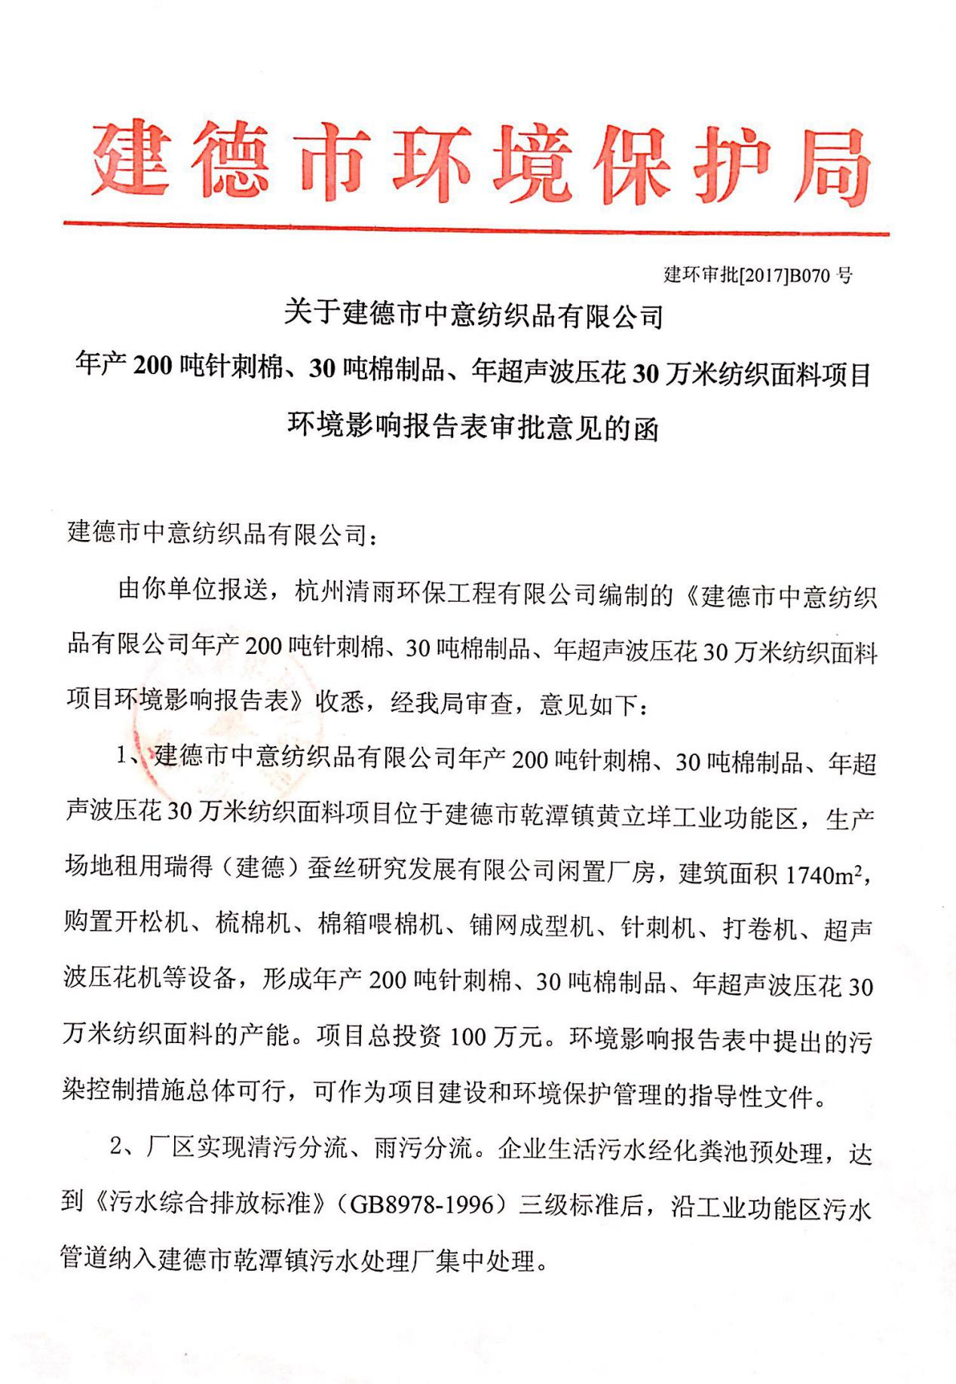

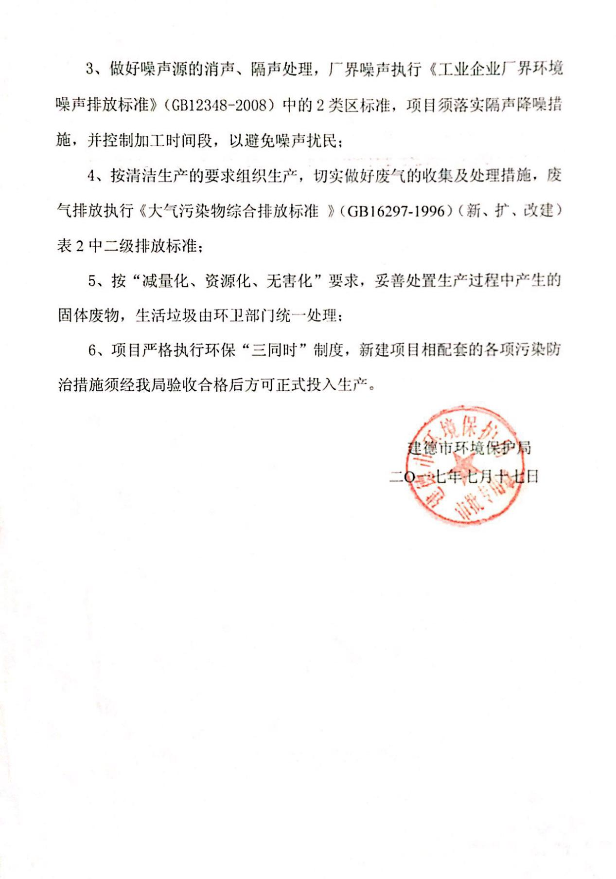

5.2噪声监测报告

**检 测 报 告**

*Test Report*

LYJC（2019）N字第023号

项 目 名 称 工业企业厂界环境噪声排放委托检测

委 托 单 位 建德市中意纺织有限公司

浙江绿荫环境检测科技有限公司

*Zhejiang Shade Environmental Detection Technology Co. Ltd.*

声明

一、本报告无批准人签名，或涂改、或未加盖本公司红色检验检测报告专用章及其骑缝章均无效；

二、本报告部分复制，或完整复制后未加盖本公司红色检验检测报告专用章均无效；

三、未经本机构书面批准，不得复制（全文复制除外）检验检测报告；

四、本机构接受委托送检，其检测数据、结果仅证明样品所检测项目的符合性情况；

五、委托方若对本报告有异议，请于收到报告之日起十五个工作日内向本公司提出。

公司名称：浙江绿荫环境检测科技有限公司

地址：建德市洋溪街道朝阳路239号逸龙文创园3楼

邮编：311607

电话：0571-64701579

传真：0571-64701579

样品类别 厂界噪声 检测类别 委托检测 委托日期 2019/02/19

委托方及地址 建德市中意纺织有限公司/乾潭

采 样 方 浙江绿荫环境检测科技有限公司 采样日期 2019/02/19~20

采样地点 见测点分布示意图

检测地点 见测点分布示意图 检测日期 2019/02/19~20

检测方法依据 工业企业厂界环境噪声排放标准 GB 12348-2008

评价标准 工业企业厂界环境噪声排放标准(GB 12348-2008) ，详见表1

表1 工业企业厂界环境噪声排放标准(GB 12348-2008) 单位：dB(A)

|  |  |
| --- | --- |
| 标准值  类别 | 昼间 |
| 3类 | 65 |

**检测结果**

**检测结果见第2页**

**检测结论**

该单位厂界昼间噪声排放符合《工业企业厂界环境噪声排放标准》（GB 12348-2008）中3类标准。

以下空白

检测分析人员：李杰、陈新

报告编制：李媛媛 审 核：

批 准 人： 批准日期：

**检测结果**

|  |  |  |  |  |
| --- | --- | --- | --- | --- |
| 测点  编号 | 测点位置 | 主要声源 | 工业企业厂界环境噪声昼间测量值  Leq dB(A) | |
| 2019-02-19 | 2019-02-20 |
| 1# | 厂界东 | 工业噪声 | 53.6 | 55.3 |
| 2# | 厂界南 | 工业噪声 | 52.3 | 56.7 |
| 3# | 厂界西 | 工业噪声 | 50.6 | 57.5 |
| 4# | 厂界北 | 工业噪声 | 55.2 | 53.5 |
| 备注 | 该厂测量时超声波压花机1台开1台，打卷机1台开1台，印刷开槽机1台开1台。测量时该厂正常生产。 | | | |

空

地

S

4#

3#

2#

1#

中

意

纺

织

其

它

厂

房

其它厂房

欣晟工具

测点分布示意图：